慕课网

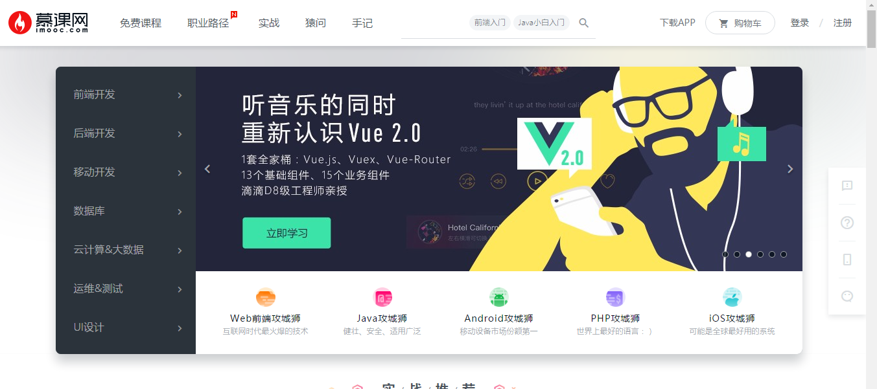

首页

1. 导航栏（搜索框 登录注册）
2. 轮播图 课程分类 热门职业推荐
3. 实战推荐课程
4. 最新课程
5. 新手入门课程
6. 技能提升课程
7. 前沿技术课程
8. 精彩笔记与提问
9. 慕课名师

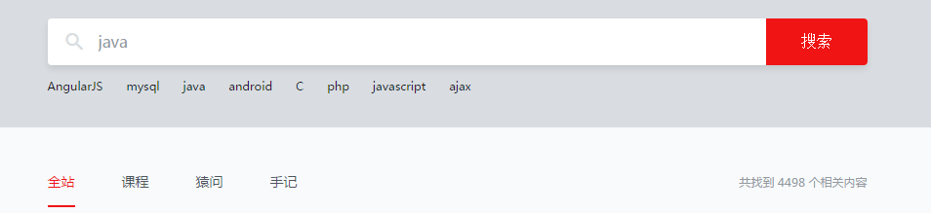

搜索

1. 推荐搜索
2. 全站搜索
3. 课程搜索
4. 问题搜索
5. 笔记搜索

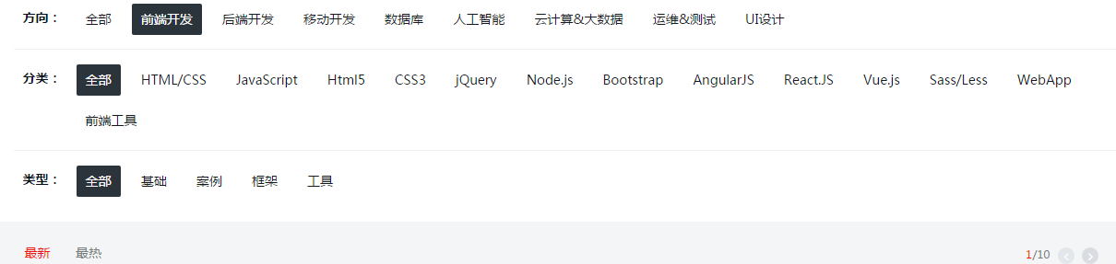

课程分类（如 前端开发）

1. 方向（前端 后端）
2. 分类（HTML5 JavaScript）
3. 类型（框架 工具）
4. 最新 最热

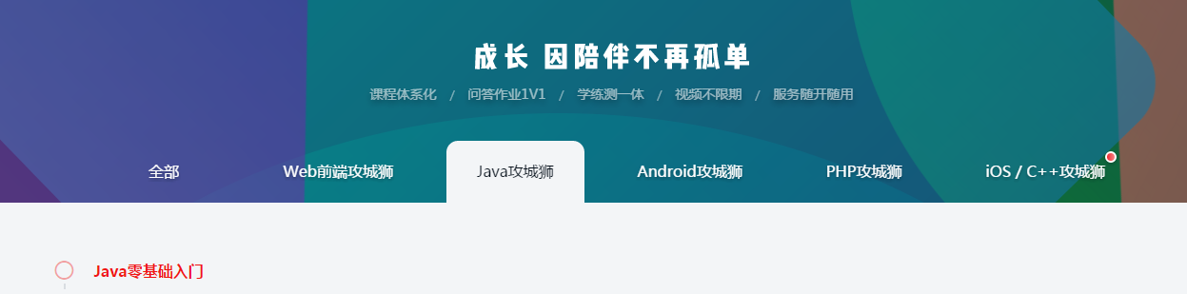

热门方向课程（如Java）

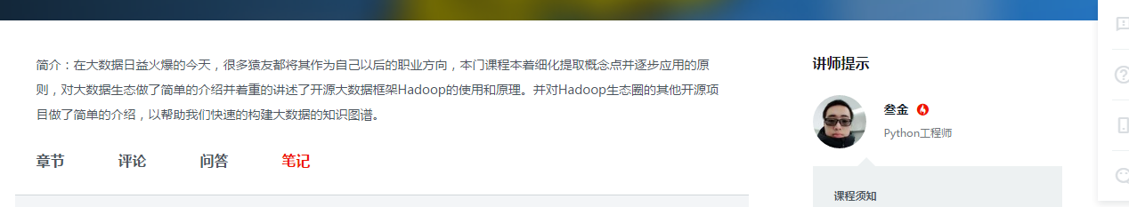

免费课程详情

1. 左侧（视频简介 章节 评论 问答 笔记）
2. 右侧
   1. 讲师（课程须知 教师寄语）
   2. 学习此门课程的人更多关注
   3. 推荐课程

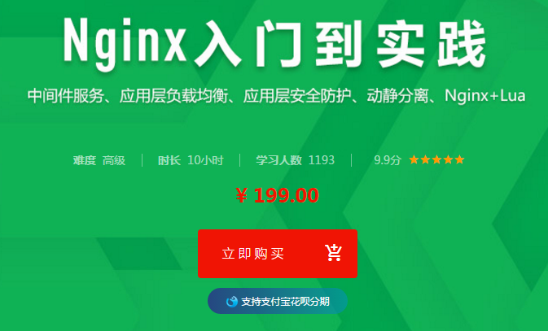

付费课程详情

1. 中央醒目 价格 立即购买 购买方式
2. 课程介绍
3. 组合套餐
4. 课程章节
5. 用户评价
6. 课程咨询
7. 环境参数

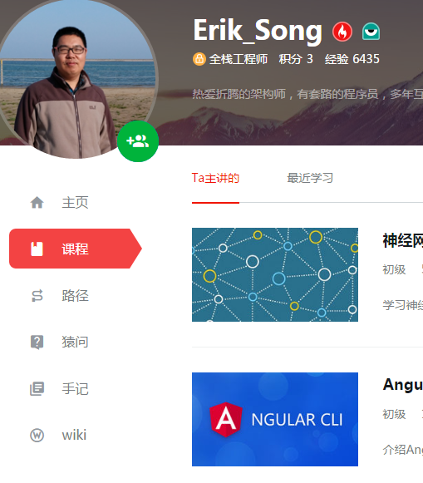

讲师详情

1. 简介
2. 主页（他的动态）
3. 课程（他主讲的 最近学习）
4. 路径（他的路径）
5. 猿问（他的提问 他的回答 他的关注）
6. 手记（他的手记 他的收藏 他的推荐 他的评论）
7. Wiki （他的词条）

视频播放页面

1. 弹出框（章节 笔记 提问 wiki）
2. 左下 （评论 问答 笔记）
3. 右下（推荐课程 手记推荐）

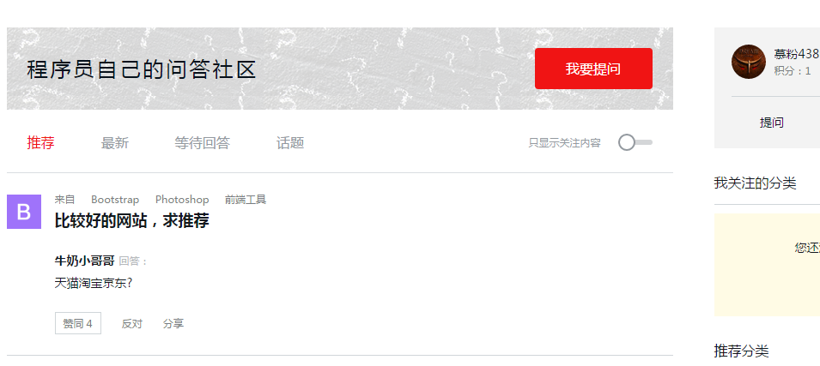

猿问（问答社区）

1. 左侧（推荐 最新 等待回答 话题）
2. 右侧（我关注的分类 推荐分类 热门问题 回答问题榜）

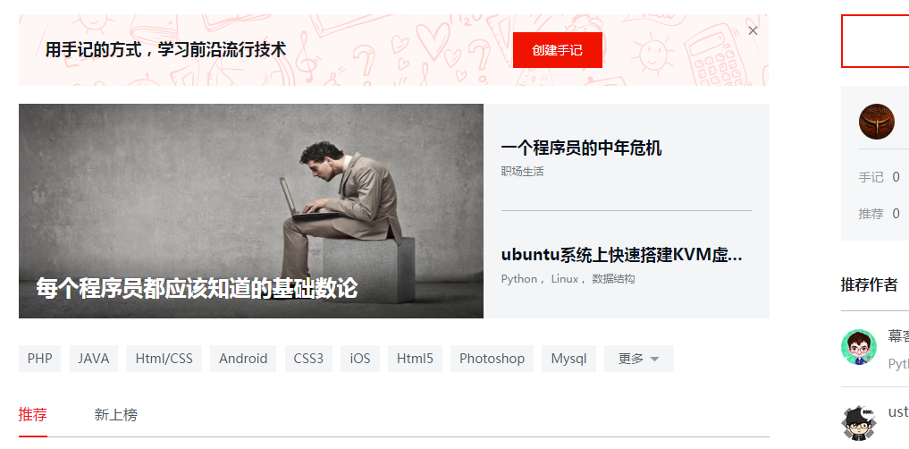

手记

1. 左侧（推荐 新上榜）
2. 右侧（推荐作者 标签风向标 本月热门 精选推荐）

腾讯课堂

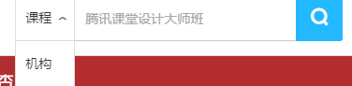

搜索框（课程与机构搜索）

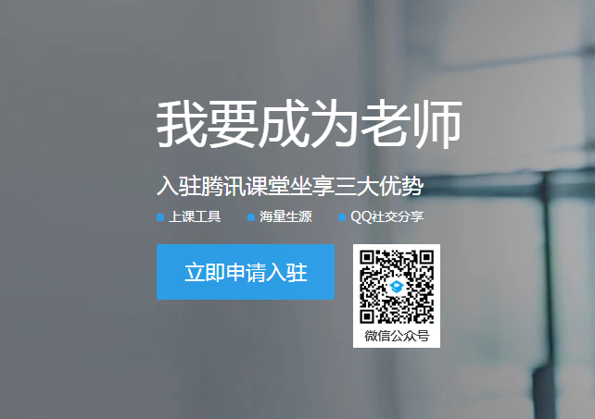

课程认证（教育机构认证 个人老师认证）

个人老师认证

1. 入驻资格
2. 入驻和上课流程
3. 已入驻优秀教师展示

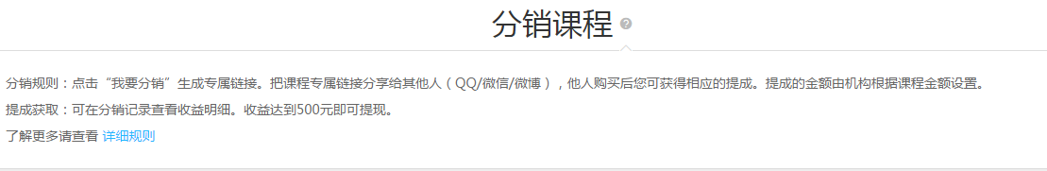

分销课程

1. 分销规则简介
2. 选择课程
3. 分销记录

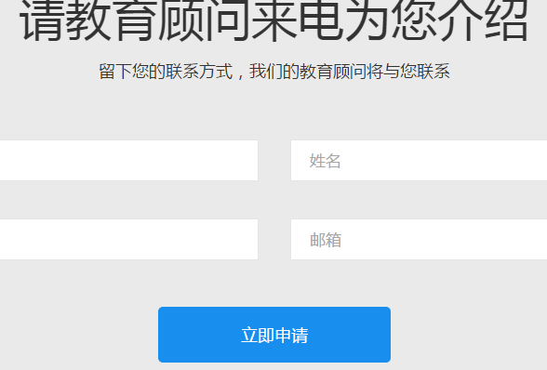

企业合作

1. 内容引进
2. 课程采购

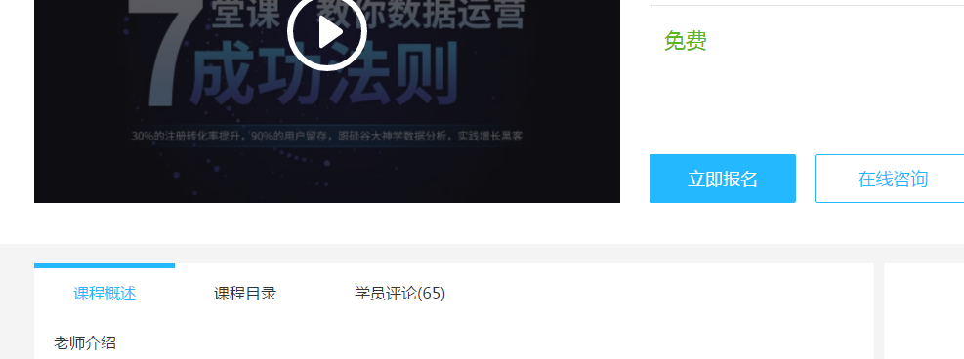

课程详情

1. 视频播放位（立即报名 咨询）
2. 课程概述（老师介绍 课程简介 资料下载）
3. 课程目录
4. 学员评价
5. 教师推荐课程

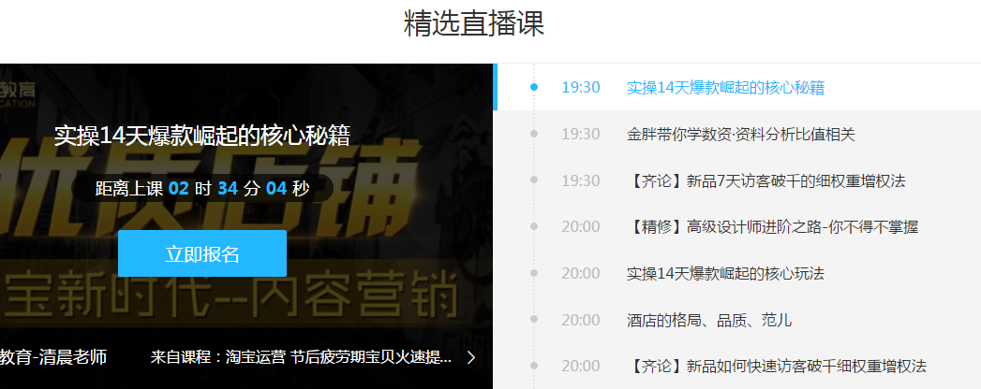

直播课

1. 课程直播时刻表

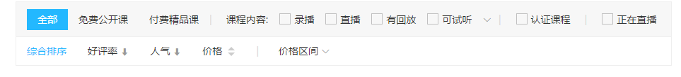

课程分类

网易云课堂

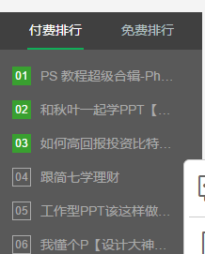

课程排行

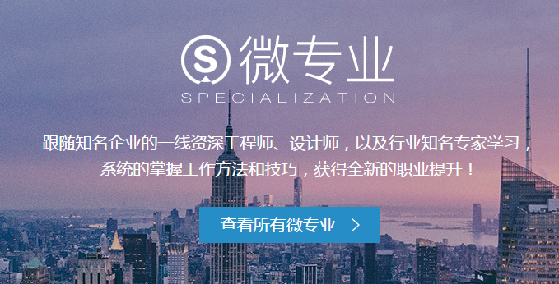

微专业（核心技能课程）